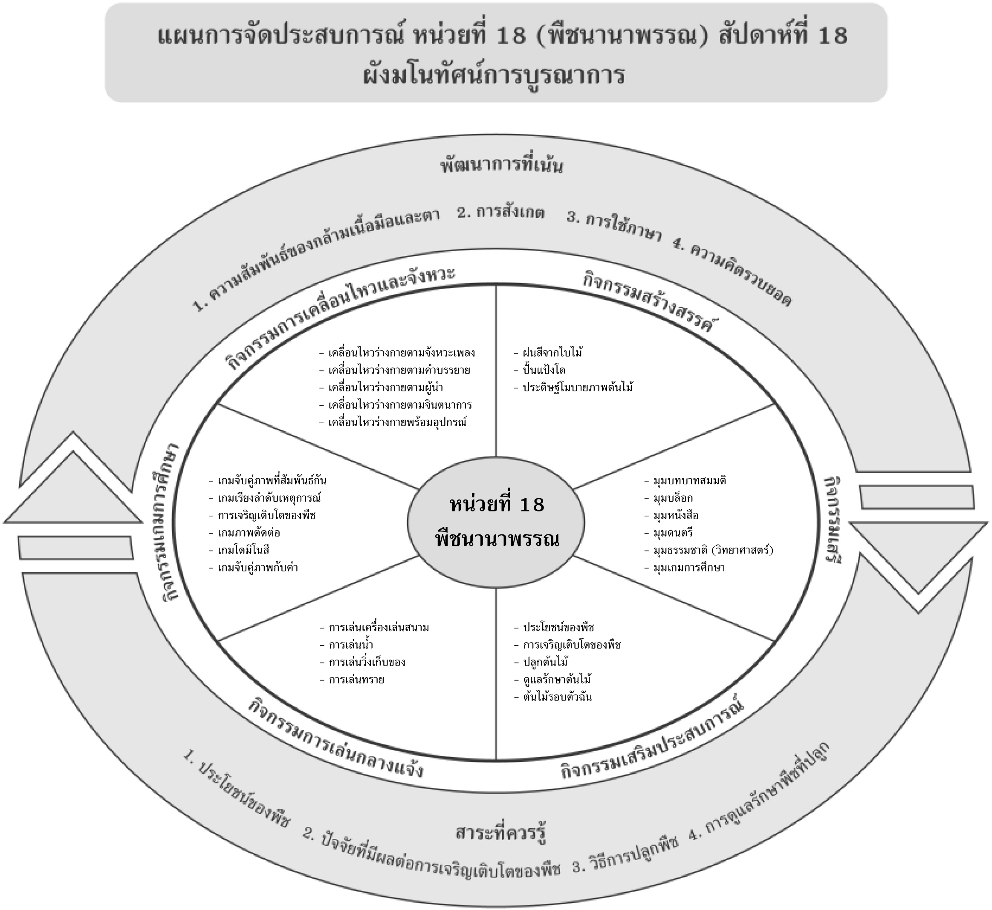
แผนที่ 1 เรื่อง ประโยชน์ของพืช วันที่ 1 สัปดาห์ที่ 18 วันที่.............. เดือน.......................................พ.ศ. .............
กิจกรรมการเคลื่อนไหวและจังหวะ | กิจกรรมเสริมประสบการณ์ | กิจกรรมสร้างสรรค์ | กิจกรรมการเล่นกลางแจ้ง
จุดประสงค์การเรียนรู้  พัฒนากล้ามเนื้อส่วนต่างๆ ของร่างกาย  สาระการเรียนรู้  ประโยชน์ของพืช  กิจกรรม  1. เด็กเคลื่อนไหวร่างกายอย่างอิสระไปรอบๆ ห้อง  2. ร่วมกันร้องเพลง “ต้นไม้ที่รัก” และทำท่าทางประกอบตามจินตนาการ  สื่อการเรียนรู้  1. เครื่องเคาะจังหวะ  2. เพลง “ต้นไม้ที่รัก” เพลงประกอบการเรียนการสอน ชุดที่ 2 (ปสม.)  การประเมินผล  สังเกตจากการเคลื่อนไหวส่วนต่างๆ ของร่างกาย | จุดประสงค์การเรียนรู้  1. ฝึกทักษะการฟังและการพูด  2. ร่วมสนทนาและแสดงข้อคิดเห็นได้  สาระการเรียนรู้  ประโยชน์ของพืช  กิจกรรม  1. เด็กและครูร่วมกันสนทนาถึงประโยชน์ของพืชแต่ละชนิด  2. นำภาพพืชแต่ละชนิดมาให้เด็กดูพร้อมกับบอกประโยชน์ของพืชแต่ละชนิด  3. เด็กและครูร่วมกันสรุปถึงประโยชน์ของพืช  4. เด็กทำกิจกรรมในหนังสือกิจกรรมพัฒนาความพร้อมปฐมวัย แบบบูรณาการ อนุบาล 3 เล่ม 1  สื่อการเรียนรู้  1. ภาพต้นไม้ชนิดต่างๆ  2. หนังสือกิจกรรมพัฒนาความพร้อมปฐมวัยฯ  เล่ม 1 (ปสม.)  การประเมินผล  สังเกตจากการสนทนาและแสดงความคิดเห็น | จุดประสงค์การเรียนรู้  1. พัฒนาความสัมพันธ์ระหว่างมือกับตา  2. พัฒนาความคิดริเริ่มสร้างสรรค์  สาระการเรียนรู้  ประโยชน์ของพืช  กิจกรรม  1. สนทนาเกี่ยวกับกิจกรรมและอุปกรณ์ในการทำงาน  2. สาธิตการฝนสีจากใบไม้ให้เด็กดู  3. เด็กทำกิจกรรมฝนสีจากใบไม้ตามจินตนาการ  4. เก็บของเข้าที่เมื่อทำกิจกรรมเสร็จ  สื่อการเรียนรู้  1. ใบไม้  2. สีเทียน  3. กระดาษ A4  การประเมินผล  1. สังเกตจากการทำกิจกรรม  2. ตรวจผลงานของเด็ก | จุดประสงค์การเรียนรู้  1. พัฒนากล้ามเนื้อใหญ่ เล็ก  2. พัฒนาความคล่องแคล่ว ว่องไวของร่างกาย  สาระการเรียนรู้  ประโยชน์ของพืช  กิจกรรม  1. สนทนาถึงชื่อของเครื่องเล่นในสนาม  2. สนทนาถึงวิธีการเล่นอย่างถูกวิธีและปลอดภัย  3. เด็กเลือกเล่นเครื่องเล่นสนามตามความสนใจ  สื่อการเรียนรู้  เครื่องเล่นสนาม  การประเมินผล  สังเกตจากการเล่นอย่างสนุกสนานและปลอดภัย

แผนที่ 2 เรื่อง การเจริญเติบโตของพืช วันที่ 2 สัปดาห์ที่ 18 วันที่.............. เดือน.......................................พ.ศ. .............
กิจกรรมการเคลื่อนไหวและจังหวะ | กิจกรรมเสริมประสบการณ์ | กิจกรรมสร้างสรรค์ | กิจกรรมเกมการศึกษา
จุดประสงค์การเรียนรู้  1. พัฒนากล้ามเนื้อส่วนต่าง ๆ ของร่างกาย  2. พัฒนาทักษะการฟังและสัญญาณ  สาระการเรียนรู้  การเจริญเติบโตของพืช  กิจกรรม  1. เคลื่อนไหวร่างกายอย่างอิสระไปรอบๆ ห้อง  2. เด็กเคลื่อนไหวร่างกายตามคำบรรยายไปรอบๆ ห้อง โดยไม่ให้ชนกัน  3. ปฏิบัติตามข้อ 2 อีกครั้ง  สื่อการเรียนรู้  คำบรรยาย  การประเมินผล  สังเกตจากการเคลื่อนไหวร่างกายของเด็ก | จุดประสงค์การเรียนรู้  1. บอกการเจริญเติบโตของพืชได้  2. ร่วมสนทนากับครูและเพื่อนได้  สาระการเรียนรู้  การเจริญเติบโตของพืช  กิจกรรม  1. เด็กและครูร่วมกันสนทนาถึงการเจริญเติบโตของพืช  2. นำภาพการเจริญเติบโตของพืชมาให้เด็กดู แล้วร่วมกันสนทนา  3. เด็กวาดภาพต้นไม้ตามจินตนาการ  4. เด็กและครูร่วมกันสรุปการเจริญเติบโตของพืช  5. เด็กทำกิจกรรมในหนังสือกิจกรรมพัฒนาความพร้อมปฐมวัย แบบบูรณาการ อนุบาล 3 เล่ม 1  สื่อการเรียนรู้  1. บัตรภาพ  2. กระดาษ A4  3. หนังสือกิจกรรมพัฒนา ความพร้อมปฐมวัยฯ  เล่ม 1 (ปสม.)  การประเมินผล  สังเกตจากการสนทนาและการตอบคำถาม | จุดประสงค์การเรียนรู้  1. พัฒนากล้ามเนื้อเล็ก  2. พัฒนาความคิดสร้างสรรค์  3. พัฒนาความสัมพันธ์ระหว่างมือกับตา  สาระการเรียนรู้  การเจริญเติบโตของพืช  กิจกรรม  1. แนะนำวิธีการปั้นแป้งโดและวิธีใช้อุปกรณ์  2. ให้เด็กปั้นแป้งโดตามจินตนาการของตนเองแล้วให้บอกชื่อผลงานของตนเอง  3. เก็บของเข้าที่เมื่อเล่นเสร็จ  สื่อการเรียนรู้  1. แป้งโด  2. แผ่นรอง  3. มีดพลาสติก  การประเมินผล  1. สังเกตจากการทำงานของเด็ก  2. ตรวจผลงานของเด็ก | จุดประสงค์การเรียนรู้  1. ฝึกสมองให้เด็กคิดเป็นและแก้ปัญหาต่างๆ ด้วยตนเอง  2. พัฒนาการสังเกตและการจัดลำดับเหตุการณ์  สาระการเรียนรู้  การเจริญเติบโตของพืช  กิจกรรม  1. แนะนำการเล่นเกม “เรียงลำดับเหตุการณ์”  2. ให้เด็กเล่นเกม “เรียงลำดับเหตุการณ์”  3. เก็บของเข้าที่เมื่อเล่นเสร็จ  4. เด็กทำกิจกรรมในหนังสือกิจกรรมพัฒนาทักษะการคิด เล่ม 3  สื่อการเรียนรู้  1. เกม “เรียงลำดับเหตุการณ์”  2. หนังสือกิจกรรมพัฒนา ทักษะการคิด เล่ม 3 (ปสม.)  การประเมินผล  สังเกตจากการสนทนาและการตอบคำถาม

แผนที่ 3 เรื่อง ปลูกต้นไม้ วันที่ 3 สัปดาห์ที่ 18 วันที่.............. เดือน.......................................พ.ศ. .............
กิจกรรมการเคลื่อนไหวและจังหวะ | กิจกรรมเสริมประสบการณ์ | กิจกรรมสร้างสรรค์ | กิจกรรมเสรี
จุดประสงค์การเรียนรู้  1. พัฒนากล้ามเนื้อส่วนต่างๆ ของร่างกาย  2. พัฒนาการฟังจังหวะและสัญญาณ  สาระการเรียนรู้  การปลูกต้นไม้  กิจกรรม  1. เด็กเคลื่อนไหวร่างกายอย่างอิสระตามสัญญาณช้า เร็ว นิ่ง  2. ให้เด็กออกมาเป็นผู้นำ ทำท่าทางอิสระแล้วให้เพื่อนๆ ทำตาม โดยสลับเปลี่ยนผู้นำไปเรื่อยๆ เพื่อให้เด็กได้แสดงออกทุกคน  สื่อการเรียนรู้  เครื่องให้จังหวะ  การประเมินผล  สังเกตจากความสนใจและมีความสุขกับศิลปะดนตรีและการเคลื่อนไหว | จุดประสงค์การเรียนรู้  1. สามารถร่วมสนทนากับครูและเพื่อนได้  2. สามารถบอกขั้นตอนการปลูกพืชได้  3. กล้าแสดงออกและแสดงความคิดเห็นได้  สาระการเรียนรู้  การปลูกต้นไม้  กิจกรรม  1. เด็กและครูร่วมกันสนทนาถึงขั้นตอนการปลูกพืชได้  2. นำเด็กไปดูแปลงพืชแล้วร่วมกันสนทนาขั้นตอนการปลูกพืชได้  3. ครูสาธิตขั้นตอนการปลูกพืชแล้วให้เด็กออกมาทดลองปลูก  4. เด็กและครูร่วมกันสรุปขั้นตอนการปลูกพืชได้  5. เด็กทำกิจกรรมในหนังสือกิจกรรมพัฒนาความพร้อมปฐมวัย แบบบูรณาการอนุบาล 3 เล่ม 1  สื่อการเรียนรู้  1. เมล็ดพืช  2. บัวรดน้ำ  3. หนังสือกิจกรรมพัฒนา ความพร้อมปฐมวัยฯเล่ม 1 (ปสม.)  การประเมินผล  สังเกตจากความสนใจใฝ่รู้สิ่งต่างๆ รอบตัวของเด็ก | จุดประสงค์การเรียนรู้  พัฒนาความคิดสร้างสรรค์  สาระการเรียนรู้  การปลูกต้นไม้  กิจกรรม  1. สนทนาเกี่ยวกับการประดิษฐ์โมบายต้นไม้และอุปกรณ์  2. สาธิตการประดิษฐ์โมบายและแจกอุปกรณ์ให้เด็ก  3. ให้เด็กลงมือปฏิบัติ  4. เก็บอุปกรณ์เข้าที่ให้เรียบร้อยเมื่อทำกิจกรรมเสร็จแล้ว  สื่อการเรียนรู้  1. กระดาษสี  2. กาว  3. กรรไกร  การประเมินผล  1. ตรวจผลงานของเด็ก  2. สังเกตจากการจัดเก็บอุปกรณ์ของเด็ก | จุดประสงค์การเรียนรู้  1. พัฒนากล้ามเนื้อเล็ก  2. พัฒนาความสัมพันธ์ระหว่างมือกับตา  สาระการเรียนรู้  การปลูกต้นไม้  กิจกรรม  1. แนะนำเครื่องดนตรี และสาธิตการเล่นให้เด็กดู  2. เด็กเลือกเล่นตามความสนใจ  3. เก็บของเล่นเข้าที่เมื่อเล่นเสร็จ  สื่อการเรียนรู้  เครื่องดนตรีชนิดต่าง ๆ  การประเมินผล  สังเกตจากการร่วมกิจกรรมของเด็ก

แผนที่ 4 เรื่อง การดูแลรักษาต้นไม้ วันที่ 4 สัปดาห์ที่ 18 วันที่.............. เดือน.......................................พ.ศ. .............
กิจกรรมการเคลื่อนไหวและจังหวะ | กิจกรรมเสริมประสบการณ์ | กิจกรรมสร้างสรรค์ | กิจกรรมการเล่นกลางแจ้ง
จุดประสงค์การเรียนรู้  1. ฝึกทักษะการฟังสัญญาณและจังหวะ  2. พัฒนาการคิดจินตนาการ  สาระการเรียนรู้  วิธีการปลูกพืชและการดูแลรักษา  กิจกรรม  1. เคลื่อนไหวร่างกายอย่างอิสระตามจังหวะสัญญาณช้า เร็ว  2. ทำท่าทางตามจินตนาการตามคำบรรยาย  3. เคลื่อนไหวร่างกายตามจังหวะช้า เร็วอีกครั้ง  สื่อการเรียนรู้  เครื่องเคาะจังหวะ  การประเมินผล  สังเกตจากการเคลื่อนไหวร่างกายของเด็ก | จุดประสงค์การเรียนรู้  1. สนทนาและแสดงความคิดเห็นร่วมกับครูและเพื่อนได้  2. บอกวิธีดูแลรักษาพืชได้  สาระการเรียนรู้  วิธีการปลูกพืชและการดูแลรักษา  กิจกรรม  1. เด็กและครูร่วมกันสนทนาถึงวิธีการดูแลรักษาพืช  2. นำเด็กไปดูแปลงปลูกพืชพร้อมกับสาธิตวิธีการดูแลพืช โดยการรดน้ำ พรวนดิน และใส่ปุ๋ย  3. เด็กทดลองพรวนดิน รดน้ำ และใส่ปุ๋ย  4. เด็กและครูร่วมกันสรุปถึงวิธีการดูแลรักษาต้นไม้  5. เด็กทำกิจกรรมในหนังสือกิจกรรมพัฒนาความพร้อมปฐมวัย แบบบูรณาการ อนุบาล 3 เล่ม 1  สื่อการเรียนรู้  1. แปลงพืช  2. บัวรดน้ำ  3. หนังสือกิจกรรมพัฒนาความพร้อมปฐมวัยฯ  เล่ม 1 (ปสม.)  การประเมินผล  1. สังเกตจากการแสดงความคิดเห็น  2. ตรวจผลงานของเด็ก | จุดประสงค์การเรียนรู้  1. พัฒนาความสัมพันธ์ระหว่างมือกับตา  2. พัฒนาความคิดสร้างสรรค์  สาระการเรียนรู้  วิธีการปลูกพืชและการดูแลรักษา  กิจกรรม  1. สนทนาเกี่ยวกับการทำกิจกรรมกลิ้งสีนํ้า  2. สาธิตการทำกิจกรรมกลิ้งสีน้ำ  3. เด็กลงมือปฏิบัติกิจกรรมกลิ้งสีนํ้า  สื่อการเรียนรู้  1. สีน้ำ  2. ลูกแก้ว  3. กระดาษ  การประเมินผล  1. สังเกตจากการทำกิจกรรมร่วมกับเพื่อน  2. ตรวจผลงานของเด็ก | จุดประสงค์การเรียนรู้  1. พัฒนากล้ามเนื้อใหญ่  2. พัฒนาความคิดริเริ่มสร้างสรรค์  สาระการเรียนรู้  วิธีการปลูกพืชและการดูแลรักษา  กิจกรรม  1. บอกวิธีการเล่นทรายอย่างถูกต้อง  2. นำอุปกรณ์ในการสร้างแบบจำลองให้เด็กนำไปทำกิจกรรม  3. เด็กทำกิจกรรมเล่นทราย  4. ช่วยกันเก็บอุปกรณ์ในการเล่นทราย  5. ล้างมือ ล้างอุปกรณ์ ก่อนเข้าห้องเรียน  สื่อการเรียนรู้  1. บ่อทราย  2. อุปกรณ์การเล่นทราย  การประเมินผล  1. สังเกตจากการสนทนา และการตอบคำถาม  2. ตรวจผลงานของเด็ก
แผนที่ 5 เรื่อง ต้นไม้รอบตัวฉัน วันที่ 5 สัปดาห์ที่ 18 วันที่.............. เดือน.......................................พ.ศ. .............
กิจกรรมการเคลื่อนไหวและจังหวะ | กิจกรรมเสริมประสบการณ์ | กิจกรรมสร้างสรรค์ | กิจกรรมเกมการศึกษา
จุดประสงค์การเรียนรู้  เคลื่อนไหวร่างกายพร้อมอุปกรณ์ได้  สาระการเรียนรู้  ต้นไม้ที่อยู่รอบบริเวณโรงเรียน  กิจกรรม  1. แจกหมวกต้นไม้ให้เด็กสวม  2. ให้สัญญาณให้เด็กเคลื่อนไหวร่างกายไปรอบ ๆ ห้อง  3. เมื่อได้ยินสัญญาณหยุดให้เด็กจับคู่ 2 คน  4. ปฏิบัติกิจกรรมซ้ำ 2-3 ครั้ง  สื่อการเรียนรู้  1. เครื่องเคาะจังหวะ  2. หมวกต้นไม้  การประเมินผล  สังเกตจากการเคลื่อนไหวร่างกายพร้อมอุปกรณ์ | จุดประสงค์การเรียนรู้  1. บอกชื่อต้นไม้รอบตัวได้  2. บอกลักษณะของต้นไม้ได้  สาระการเรียนรู้  ต้นไม้ที่อยู่รอบบริเวณโรงเรียน  กิจกรรม  1. เด็กและครูร่วมกันร้องเพลง “ต้นไม้ที่รัก”  2. สนทนากับเด็กเกี่ยวกับต้นไม้ที่ตนเองรู้จัก และการดูแลรักษา  3. พาเด็กสำรวจรอบๆ บริเวณโรงเรียน พร้อมสนทนาเกี่ยวกับลักษณะของต้นไม้ชนิดต่าง ๆ  4. เด็กแบ่งกลุ่มกันวาดภาพต้นไม้ที่ตนเองชอบ  5. เด็กทำกิจกรรมในหนังสือกิจกรรมพัฒนาความพร้อมปฐมวัย แบบบูรณาการอนุบาล 3 เล่ม 1  สื่อการเรียนรู้  1. เพลง “ต้นไม้ที่รัก” เพลงประกอบการเรียนการสอน ชุดที่ 2 (ปสม.)  2. หนังสือกิจกรรมพัฒนา ความพร้อมปฐมวัยฯ  เล่ม 1 (ปสม.)  การประเมินผล  1. สังเกตจากการร่วมกิจกรรมของเด็ก  2. สังเกตจากการตอบคำถาม  3. สังเกตจากการมีส่วนร่วมในการทำกิจกรรมร่วมกับผู้อื่น | จุดประสงค์การเรียนรู้  1. เพื่อพัฒนากล้ามเนื้อมือ  2. เพื่อพัฒนาความคิดริเริ่มสร้างสรรค์  สาระการเรียนรู้  ต้นไม้ที่อยู่รอบบริเวณโรงเรียน  กิจกรรม  1. เด็กนั่งเป็นวงกลม พร้อมให้อาสาสมัครแจกอุปกรณ์  2. เด็กปั้นแป้งโดตามจินตนาการ  3. เมื่อทำกิจกรรมเสร็จ ให้เก็บของเข้าที่ให้เรียบร้อย  สื่อการเรียนรู้  1. แผ่นรอง  2. แป้งโด  การประเมินผล  1. สังเกตจากการตอบคำถามของเด็ก  2. ตรวจผลงานของเด็ก | จุดประสงค์การเรียนรู้  จับคู่โดมิโนได้  สาระการเรียนรู้  ต้นไม้ที่อยู่รอบบริเวณโรงเรียน  กิจกรรม  1. นำบัตรภาพเกี่ยวกับสีให้เด็กดู  2. สนทนาเกี่ยวกับเรื่องสีต่าง ๆ  3. แนะนำการเล่นเกม “โดมิโนสี”  4. เด็กร่วมทำกิจกรรมเกม “โดมิโนสี”  5. เด็กทำกิจกรรมในหนังสือกิจกรรมพัฒนาทักษะการคิด เล่ม 3  สื่อการเรียนรู้  1. เกม “โดมิโนสี”  2. หนังสือกิจกรรมพัฒนาทักษะการคิด เล่ม 3 (ปสม.)  การประเมินผล  1. สังเกตจากการตอบคำถาม  2. สังเกตจากการปฏิบัติตามคำสั่ง

แบบบันทึกผลการประเมินพัฒนาการ
หน่วยที่ 18 เรื่อง พืชนานาพรรณ
ชื่อ...............................................................................ชั้น...................เลขที่...................วันที่ประเมิน................................................
พัฒนาการด้านอารมณ์-จิตใจ
รายการประเมิน | ผลการประเมิน
รายการประเมิน | ดี | พอใช้ | ปรับปรุง
1. มีความมั่นใจตนเองในการทำกิจกรรม
2. ชื่นชม ยินดี และภาคภูมิใจเมื่องานประสบผลสำเร็จ

พัฒนาการด้านร่างกาย
รายการประเมิน | ผลการประเมิน
รายการประเมิน | ดี | พอใช้ | ปรับปรุง
1. เคลื่อนไหวร่างกายตามจังหวะเพลงได้
2. เคลื่อนไหวร่างกายตามคำบรรยายได้
3. เคลื่อนไหวร่างกายตามจินตนาการได้

พัฒนาการทางสังคม
รายการประเมิน | ผลการประเมิน
รายการประเมิน | ดี | พอใช้ | ปรับปรุง
1. ช่วยกันดูแลรักษาธรรมชาติรอบตัวได้
2. ช่วยกันดูแลรักษาทรัพยากรธรรมชาติได้

พัฒนาการด้านสติปัญญา
รายการประเมิน | ผลการประเมิน
รายการประเมิน | ดี | พอใช้ | ปรับปรุง
1. บอกการเจริญเติบโตของพืชได้
2. บอกขั้นตอนการปลูกพืชได้

3. บอกวิธีการดูแลรักษาพืชได้

4. บอกชื่อต้นไม้รอบตัวได้

เกณฑ์การประเมิน
ระดับคุณภาพดี พฤติกรรมที่สามารถทำได้อย่างมั่นคง แม่นยำ
ระดับคุณภาพพอใช้ พฤติกรรมที่สามารถทำได้แต่ยังไม่มั่นคง แม่นยำเท่าที่ควร
ระดับคุณภาพดีปรับปรุง พฤติกรรมที่สามารถทำได้บางส่วน ควรได้รับ
การส่งเสริมมากขึ้น

ข้อเสนอแนะของผู้ปกครอง
.........................................................................................
.........................................................................................
.........................................................................................
.........................................................................................

ข้อเสนอแนะของครู
.........................................................................................
.........................................................................................
.........................................................................................
.........................................................................................

